
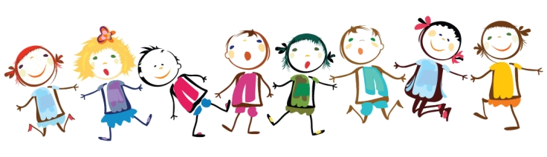
Виды одаренности | Отличительные признаки
Интеллектуальная | Повышенная любознательность. Исключительная сообразительность, динамичность и оперативность мыслительных процессов. Полное погружение в предпочтительную сферу деятельности. Успешное применение знаний и умений в практических ситуациях. Настойчив в достижении цели.
Творческая, художественная | Умение переструктурировать информацию. Пытливость ума и дотошность в получении сведений, изобретательность, разрушение стереотипов, способность генерировать неординарные идеи. Предпочитает визуальную информацию, подробно детализирует, запоминает и художественно воспроизводит увиденное. Увлеченность всеми видами искусств.
Спортивная | Энергичен, любит участвовать в спортивных играх и состязаниях. Движется легко и грациозно. Имеет хорошую координацию, вынослив. Перевыполняет спортивные нормативы.

КАК РАСПОЗНАТЬ ОДАРЕННОСТЬ РЕБЕНКА???
Для родителей:
- И.Г. Холл, Н. Скиннер «Нормативная шкала для диагностики одаренности».
- Методика «Карта одаренности» (Савенков А.И.)
- Методика оценки общей одаренности. (Савенков А.И.)
- Наблюдение
Для педагогов:
- Наблюдение
-Педагогическая диагностика, ведение индивидуальных карт развития
- Наблюдение, изучение продуктов детской деятельности.
- Анкета Ф. Татла и Л. Беккера, которая дает общее представление относительно данных ребенка.
- Краткий опросник для определения одаренного ребенка (Савенков А.И)
- Опросник «Карта одаренности» (Савенков А.И)
- Экспресс-анкета «Одаренный ребенок» (Организация работы МППС/ Под ред. Е.А. Каралашвили).
Для психологов:
- Тесты креативности Э.Л Торренса в адаптации Е.И. Щеблановой, Н.П. Щербо, Н.Б. Шумаковой
- интеллектуальная шкала Стенфорд-Бине (для детей от 2 лет);
-«Прогрессивные матрицы» Дж. Равена (для детей от 5 лет);
-невербальный тест Р. Кеттелла (для детей от 4 лет);
-методика экспресс диагностики интеллектуальных способностей (МЭДИС – 6-7) И.С. Авериной, Е.И. Щеблановой для детей 6-7 лет.

Муниципальное бюджетное дошкольное образовательное учреждение
«Детский сад №10 «Гнездышко»
658210 г. Рубцовск ул. Красная, 60
тел.: 4-14-03, 4-01-40
ds10rubtsovsk@yandex.ru
сайт: www.ds10.educrub.ru


«Одаренность человека-
это маленький росточек, едва
проклюнувшийся из землии требующий к себе огромного внимания. Необходимо холить и лелеять, ухаживать за ним, сделать все необходимое, чтобы он вырос и дал обильный плод»

В.А. Сухомлинский

«Не подрезать ребёнку крылья, а отправляться с ним в полёт!»

Давайте разграничим понятия:

Способности — индивидуальные особенности человека, от которых зависит успешность выполнения определенных видов деятельности... Способности не даны от природы… большое значение для их развития имеют ЗАДАТКИ. Способности могут сформироваться лишь в определенных условиях жизни и деятельности..."

Одаренность -это сочетание ряда способностей, обеспечивающее успешность выполнения определенной деятельности.
Одаренность - потенциальный талант, а талант – реализованная одаренность.

Способный или одаренный ребенок?
Способные дети | Одаренные дети
Хорошо себя ведут. Упорно трудятся | Быстро становится скучно
Хорошо осваивают традиционную систему образования. | Уже знают правильные ответы, без особых усилий
Важна оценка и признание педагога | Не мотивирует ни оценка, ни признание педагога
Знают ответы на вопросы (т.к. хорошо обрабатывают и хранят информацию) | Задают вопросы (т.к. требуется мало времени, чтобы запомнить материал, им становится скучно)
Способные дети-УМНЫ | Одаренные дети- ОРИГИНАЛЬНЫ


- Часто одарённый ребёнок ставит перед собой почти невыполнимые задачи, увлекшись так, что не всегда рассчитывает свои силы.
- Любые неудачи воспринимает как личную трагедию и драму.
- Одарённый ребёнок чувствителен настолько, что реагирует не только на слова, но и на интонацию, и жесты. Любая небрежная реплика им может восприниматься как критика в свой адрес и вызвать чувство вины, и даже ощущение отверженности, значительно занизив самооценку.

Нетерпеливость, порывистость, ершистость в суждениях – отличительные черты одарённых детей – создают трудности в общении!

Способный к нестандартному восприятию
С ярким воображением

Одаренный ребенок.
Какой он???

С развитой интуицией
Любознательный

Оригинальный

